Nouveautés Moodle 3.11 (Sept. 2021)
Fin août 2021, nous mettons à jour les plateformes Moodle Ecampus, Collegium Santé et Prélude. Nous passons de la version Moodle 3.9 à la version 3.11.

Nos tutoriels

Cours
- Nouveau format d'affichage des sections d'un espace de cours : Format "Tuile"
- Amélioration de l'affichage des achèvements d'activité attendus : sous forme d'étiquettes, juste en dessus de chaque activité :
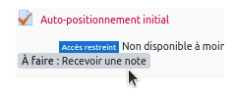
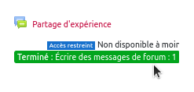
- Télécharger le contenu d'un cours
- Accessibilité:
  - pour évaluer un espace de cours dans son ensemble : La boite à outils d'accessibilité Brickfield
  - pour évaluer le contenu d'une étiquette, d'une description, etc. : Le vérificateur d'accessibilité intégré à l'éditeur de texte de Moodle
- Afficher le contenu d'un dossier dans Moodle (images et fichiers html)
- Affichage des conditions d'achèvement exigées pour les étudiants juste en dessous de l'activité
- Filtrer les affichages du rapport d'activité: par groupes, par type d'activité ou par ordre du cours/alphabétique
- Nouveau bloc "lien vers les sections"

Activité TEST et questions
- Détection du plagiat dans une question de type "composition"
- Nouvelle conditions d'achèvement en fonction des tentatives
- Limitation du nombre de mots dans un question de type "composition"
- Plus d’informations affichées sur la page du test: note pour passer et dérogations
- Les réglages des questions utilisées précédemment sont conservés lors de la création de nouvelles questions
- Compte à rebours persistant (affichage du temps qui reste visible en permanence pour l’étudiant) :
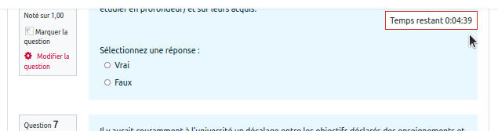

H5P
- Affichage des notes de l'activité h5p dans le carnet de note
- Gestion de la banque de contenus H5P : renommer, télécharger, remplacer...

Audio/Vidéo
- Vitesse de lecture paramétrable pour les sons et les vidéos :
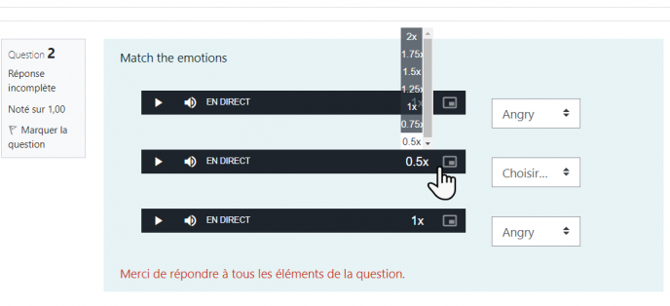

En savoir plus
La liste complète des nouveautés importantes pour chaque version :
- https://docs.moodle.org/3x/fr/Nouveaut%C3%A9s_de_Moodle_3.10
- https://docs.moodle.org/3x/fr/Nouveaut%C3%A9s_de_Moodle_3.11
Des vidéos (en anglais) sont aussi à votre disposition:
- Moodle 3.10 Release highlights
- Moodle 3.11 Release highlights

